新 书 推 荐

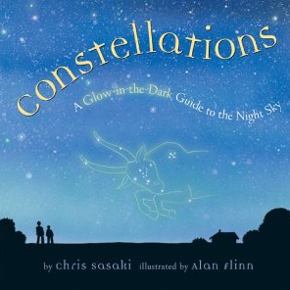
中文书名：《点亮黑夜的星座》
英文书名：Constellations
A Glow-in-the-Dark Guide to the Night Sky
作 者：Chis sasaki
绘 者：Alan Flinn
出 版 社：Sterling Publishing
代理公司：ANA
出版日期：2006年
页 码：48页
年 龄：5+

内容简介：

每个夜晚里，面对广阔无垠的天空上闪烁的星星。小朋友的心中总会升起疑问：那些星星到底是什么？星座又是指什么？这本书就是要带读者走进那神秘的世界，让我们认识黑夜中不同的星座，以及关于它们的传说故事。

在遥远的古代，人们抬头仰望星空时，通过想象将星星联系在一起，神奇地组成了一些形态各异的物体：有长着翅膀的飞马，也有大黑熊，还有猎人，狮子等。这些形象的联想的可以帮助人们辨别方向。有趣的是，人们还将每一个星座都赋予了有趣精彩的故事。阅读了这本书之后，黑夜中的星星仿佛就具有了新的生命。

这本书即是可以是一本轻松有趣的故事书，也可以作为科普入门读物，让读者认识到不同的星座，图书的最后还附有可以让我们更好认识星座的方法和材料，能够让读者很好参与其中，是一本集趣味性与教育性为一体的好书。

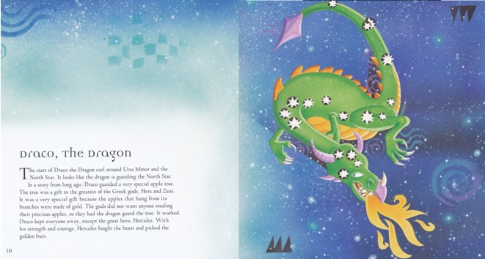
内文图画:

作者简介：

Chis sasaki 天文学教师，作家，曾创作过《星座的故事》（Constellations:Stars & Stories），他曾多次参加博物馆天文展览的策划，时常在科普类杂志上发表文章，并负责一个工作室。他目前居住在多伦多。

Alan Flinn 插画家，已经拥有超过20年的创作经验。代表做包括《圣诞节清单》（The Christmas List）、《艾略特会说话的狗》（Elliott’s Talking Dog）等。

谢谢您的阅读！
欢迎下载附件电子书稿阅读！
电子版书稿只保留30天的期限，请及时下载。
请将回馈信息发至：黄家坤
安德鲁﹒纳伯格联合国际有限公司北京代表处
北京市海淀区中关村大街甲59号中国人民大学文化大厦1705室, 邮编：100872
电 话：010-82509406
传 真：010-82504200
Email：JHuang@nurnberg.com.cn
网 站：Http://www.nurnberg.com.cn

